Министерство науки и высшего образования Российской Федерации

КАЗАНСКИЙ ГОСУДАРСТВЕННЫЙ ЭНЕРГЕТИЧЕСКИЙ УНИВЕРСИТЕТ

Отчет
по лабораторной работе №4 дисциплины
"Теория вероятностей и математическая статистика"

Выполнил: Хасаншин Д.Р. Группа: ТРП-2-20 Проверил: Будникова И.К.

Казань-2021
Лабораторная работа № 4
ИССЛЕДОВАНИЕ ДИСКРЕТНЫХ СЛУЧАЙНЫХ ВЕЛИЧИН С ЗАДАННЫМ ЗАКОНОМ РАСПРЕДЕЛЕНИЯ
Цель работы: получить навыки представления и анализа случайных величин через законы распределения в различных формах.
Основные теоретические сведения
Биномиальное распределение
Законом распределения дискретной случайной величины называют соответствие между возможными значениями и их вероятностями; его можно задать таблично, аналитически и графически.
Следует принять в качестве дискретной случайной величины Х число появлений события А в этих испытаниях. Для определения закона распределения величины Х необходимо выявить возможные значения Х и их вероятности. Событие А в n испытаниях может:
1) не появиться вообще (х1 = 0);
2) появиться один раз (х2 = 1);
3) появиться два раза (х3 = 2);
4) появиться n раз (хn+1 = n).
Отсюда возможные значения Х таковы: х1 = 0; х2 = 1; х3 = 2; хn= n.
Для определения вероятности этих значений необходимо воспользоваться формулой Бернулли (вероятность появления события k-раз в n испытаниях):
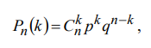
Распределение Пуассона
Распределение Пуассона – случай биномиального распределения, когда число испытаний n достаточно большое, а вероятность p события A мала (P ≤ 0,05). Дискретная случайная величина Х с реализациями x k k = , k = 0, 1, … имеет распределение Пуассона с параметром λ > 0, что символически записывается как Х ~ Π (λ), если
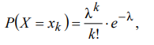
– число наступления события A, λ = n ∙ p – среднее значение расределения Пуассона, е = 2,7183 – основание натурального логарифма.
Распределение Пуассона имеет место, когда есть поток событий, называемым простейшим (или стационарным пуассоновским потоком). Потоком событий называют последовательность таких моментов, как например, поступление вызовов на коммуникационный узел, приходы посетителей в магазин и т.д. Примером применения распределения Пуассона в контроле качества является модель количества дефектов, которые могут появиться в приборе или устройстве.
Задания на выполнение лабораторной работы
1. Изучите алгоритм работы с функциями MS Excel (БИНОМРАСП, ПУАССОНРАСП).
2. Исследуйте биноминальный закон распределения в зависимости от его параметров (n, p).
3. Исследуйте закон распределения Пуассона в зависимости от его параметра λ.
4. Ответьте на контрольные вопросы.
Методика выполнения работы
- Для исследования биномиального закона распределения подготовьте таблицу в MS Excel, используя встроенную статистическую функцию БИНОМРАСП
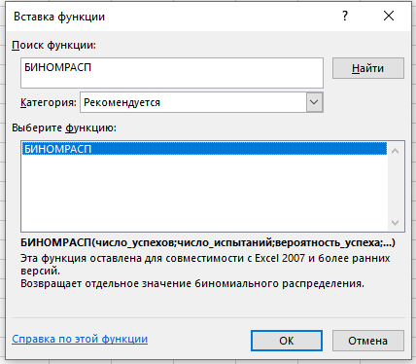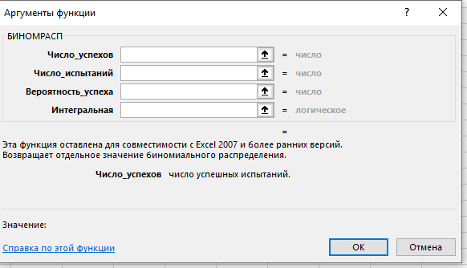

Cинтаксис функции: БИНОМРАСП (Число успехов; Число испытаний; Вероятность успеха; Интегральная): Число успехов – количество успешных испытаний (k). Число испытаний – количество независимых испытаний (n). Вероятность успеха – вероятность успеха каждого испытания (p). Интегральная = 0 рассчитывается вероятность отдельного события Интегральная = 1 рассчитывается интегральная вероятность.
- Введите в таблицу MS Excel значения аргумента х в диапазоне от 0 до 30 с шагом 1 и вычислите вероятности того, что успех в серии из 30 испытаний произойдет ровно х раз (х от 0 до 30) при вероятности успеха: р1 = 0,7; р2 = 0,5; р3 = 0,2.
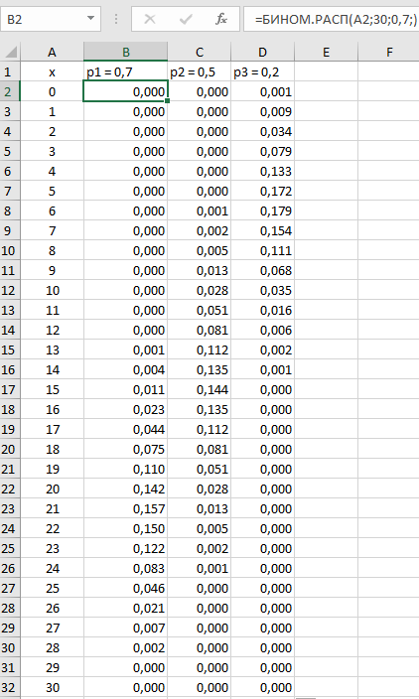
- Используя мастер диаграмм, постройте графики распределения для соответствующих значений вычисленных вероятностей и сравните результаты (рис. 4.3).

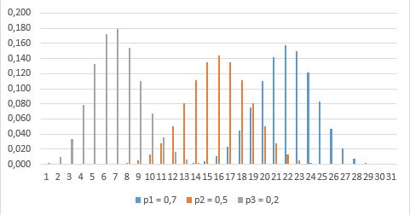

4. Исследуйте, как изменяются свойства биномиального распределения при увеличении числа экспериментов, измените значение п с 30 до 50. Введите в таблицу значения аргумента х в диапазоне от 0 до 50 с шагом 1 при одном из значений вероятностей. Постройте на одном графике распределения с разным значением n и сделайте вывод.
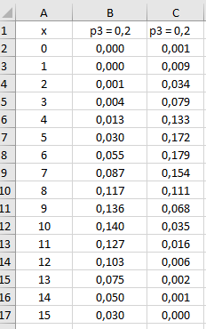
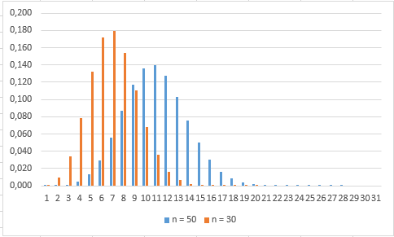

Вывод: чем выше кол-во испытаний n, тем выше вероятность большего кол-ва успехов
- Для вычисления значений распределения Пуассона в MS Excel используйте встроенную статистическую функцию ПУАССОНРАСП (рис. 4.2).
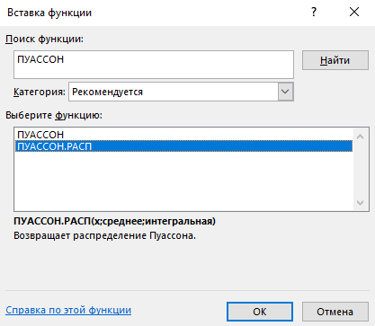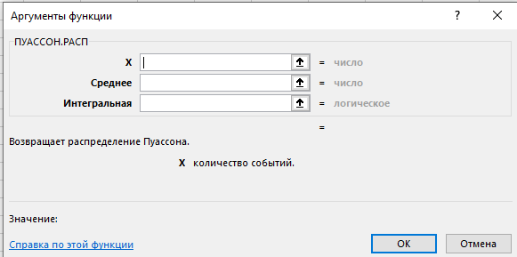
Синтаксис функции – ПУАССОНРАСП (X; Среднее; Интегральная) : X – значение, на основе которого вычисляется распределение Пуассона. Среднее – среднее значение распределения Пуассона (λ). Интегральная = 0 – рассчитывается вероятность отдельного события. Интегральная = 1 – рассчитывается интегральная вероятность.
- Исследуйте закон распределения Пуассона в зависимости от его параметра λ. Введите в таблицу значения аргумента x в диапазоне от 0 до 40 с шагом 1и вычислите вероятности того, что успех в серии из 40 испытаний произойдет ровно х раз (х от 0 до 40) при λ1 = 0,5; λ2 = 10; λ3 = 20; λ4 = 30.
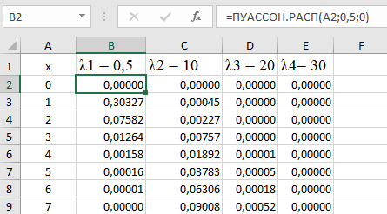
- Постройте соответствующие графики распределения для каждой таблицы результатов (для построения интегральной функции распределения идеально подходит диаграмма типа график, для плотности распределения вероятностей – гистограмма (рис. 4.4).
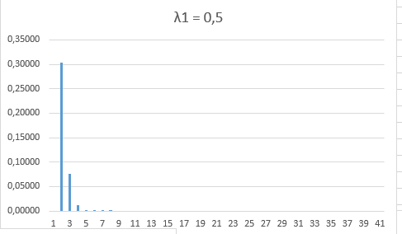

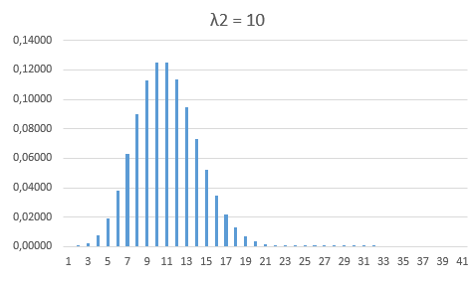

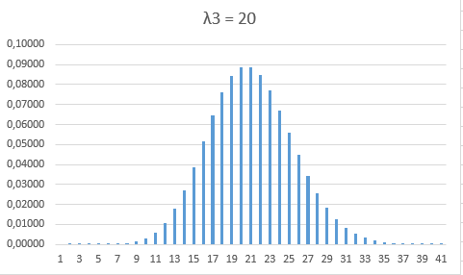
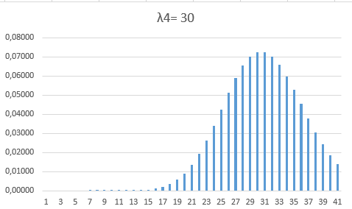
- Исследуйте изменение распределения Пуассона при увеличении числа экспериментов. Введите в таблицу значения аргумента х в диапазоне от 0 до 50 с шагом 1 при одном из значений вероятностей. Постройте на одном графике распределения вероятностей с разным значением n и сделайте вывод.
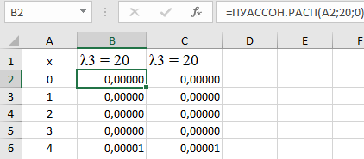

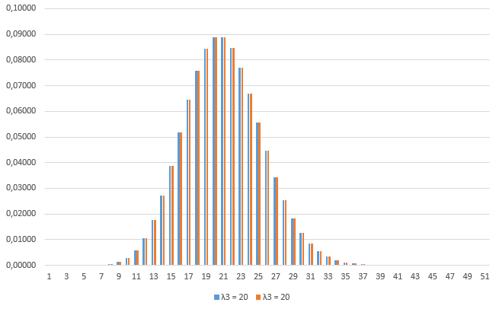
Вывод: распределение, которое мы получили, не зависит от кол-ва испытаний
Задания для индивидуального выполнения
Вариант 19
Для своего варианта V, где V – номер студента в списке группы, определите параметры распределений для случайных величин : Х1 имеет биномиальное распределение В(п, р). Параметры п и р определите по следующим формулам
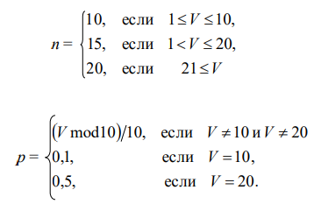
Х2 имеет распределение Пуассона Р(λ). Параметр λ определите по формуле:
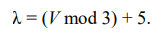
Значения аргумента X примите от 1 до 25 с шагом 1.
Постройте график для вероятностей биномиального распределения и сравните его с распределением Пуассона.
Увеличьте значение n до 100 для обоих распределений и сравните результат.
p = (19 mod 10)/10 = 0,9
λ = (19 mod 3) + 5 = 6
Биноминальное распределение и распределение Пуассона при n = 10:

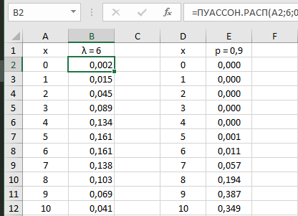
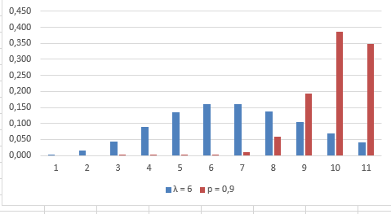

Биноминальное распределение и распределение Пуассона при n = 100:
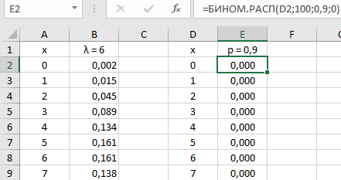
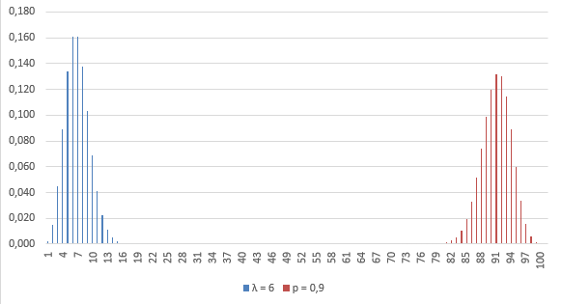
Вывод: получили навыки представления и анализа случайных величин через законы распределения в различных формах.

